FUNÇÃO REPRODUTORA
Todos os seres podem dar origem a outro ser vivo da mesma espécie.
Para se formar um novo ser é necessário que uma célula masculina - ________________, se encontre com uma célula feminina - _____________ .
Desta forma dá-se a e forma-se o .
No caso do homem, o novo ser forma-se no da mãe e demora
meses a desenvolver-se. A este período de tempo dá-se o nome de .

 ventre gestação  espermatozoide fecundação  óvulo nove vivos ovo

FUNÇÃO EXCRETORA
A através dos poros, elimina o produzido pelas glândulas sudoríparas. A pele, para além de ter uma função ____________, também serve de __________ ao nosso corpo protegendo-o do __ ____, dos produtos tóxicos, do frio, do ___ ___, etc.
O s ________ são os órgãos principais do aparelho urinário e funcionam como um _____ ____.
APARELHO URINÁRIO
O sangue ao passar pelos ______ é filtrado deixando aí as impurezas. Estas ___________ misturadas com a água formam a __________ .
A urina passa pelos ____________ e cai, gota a gota, na _______________. Quando a bexiga está cheia, expulsa a ____________ para o exterior através da uretra.

 suor proteção pele excretora calor Sol
filtro rins impurezas rins ureteres  urina urina bexiga

filtro rins impurezas rins ureteres  urina urina bexiga

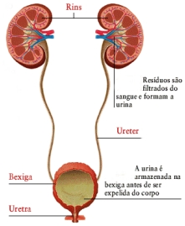

FUNÇÃO RESPIRATÓRIA
Na respiração produzem-se dois movimentos: a e a _________________.
A inspiração é a _____________ de ar nos _________, fazendo-os aumentar de volume.
A expiração é a _____________ de ar dos __________, fazendo-os diminuir de volume.
O sistema respiratório inicia-se com a entrada do ar nas ____________ __________, passando pela _____________, _____________, _____________, o qual segue pelos ___________ até aos ___________.
Nos pulmões, o sangue recebe o _____________ do ar ____________ e liberta o ___________ ___ ____________ que vai ser expulso através do ar ______________.

dióxido de carbono oxigénio inspiração pulmões faringe traqueia pulmões expirado inspirado expiração entrada laringe saída fossas nasais pulmões brônquios

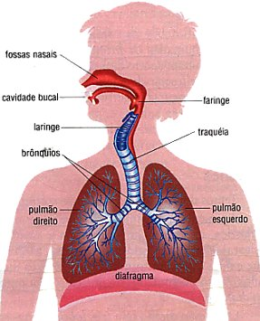

FUNÇÃO CIRCULATÓRIA

Os órgãos do aparelho circulatório são: o e os (as , as e os ).
O funciona como uma que empurra o sangue através dos vasos sanguíneos a todas as partes do corpo.
As levam o sangue a todas as partes do corpo, onde deixam ficar as e o . Em troca, recebem impurezas, entre as quais o .
As trazem o sangue de regresso ao ………………………………... No entanto, este sangue vai aos …………………………………….limpar-se, deixando o dióxido de carbono e recebendo o .
O movimento do sangue através do corpo chama-se .
veias dióxido de carbono coração  artérias  oxigénio artérias capilares  bomba veias pulmões  circulação coração  vasos sanguíneos substâncias nutritivas coração oxigénio

